TUTORIAL AKSES APLIKASI SIMRS
BERBASIS WEB

- Buka browser Chrome

- Pada search bar ketik alamat: 100.110.80.13:8000
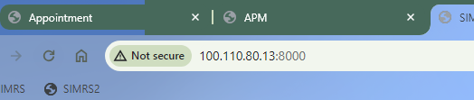

- Setelah form login muncul pilih tombol dashboard lalu isi username dan password:
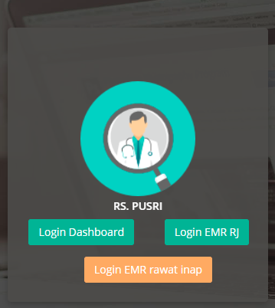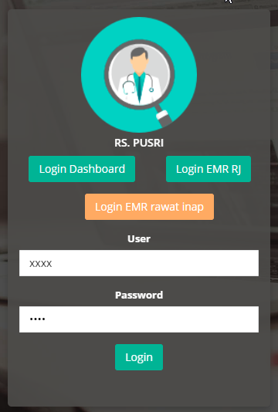

- Setelah user login maka akan ada tampilan sebagai berikut (*tampilan akan berbeda setiap unit):
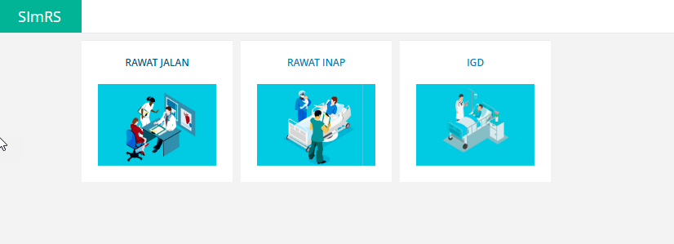

- Pilih menu Rawat Jalan

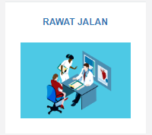

- Setelah masuk kemenu Rawat Jalan akan muncul beberapa menu, lalu pilih menu Appointment untuk melakukan pendaftaran

- Setelah masuk menu Appointment dilakukan pengisian data diri pasien dan tujuan poli
pasien
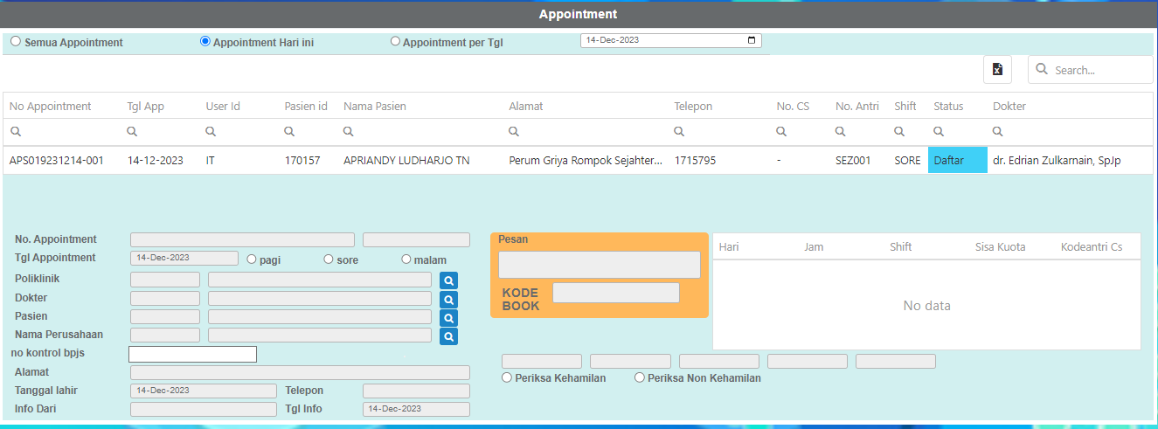
( isi sesuai tujuan pasien mau berobat kemana )

- Ketika selesai melakukan pengisian Appointment kemudian lakukan penyimpanan data
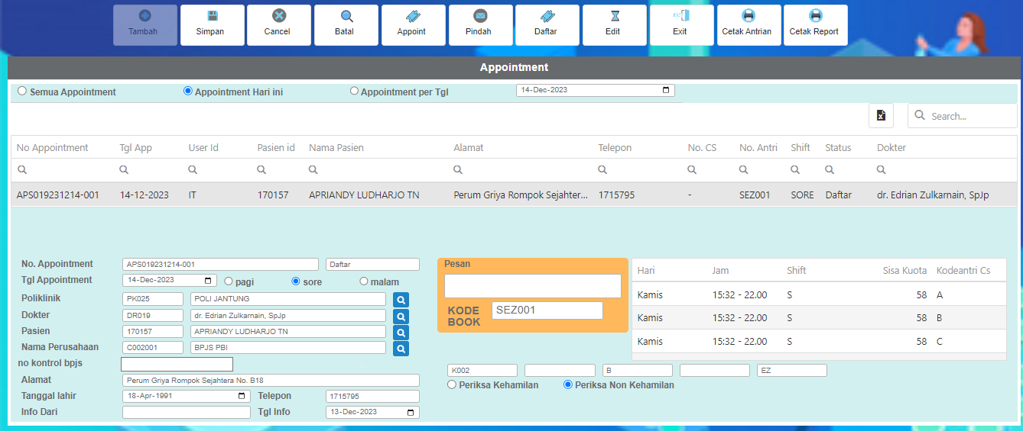

- Kemudian ke menu cetak antrian

- Akan muncul nomor antrian yang akan di berikan kepada pasien
